移动平台开发
组员：蔡思睿 13122960
牛佳13122960
陈彪 13122954
袁麟 13122992
王泽宇 13122972

A.列出全部窗口，依次为主页面：列举所有菜单，详细做法：点击主界面图片，查看菜品详细做法，搜索功能：搜索用户喜欢的菜单，侧滑导航栏：有登录和季节分类等栏目，设置：基本的语言选择，收藏等，登录界面：实现用户账号登录。
B.UI层次图
Action bar：包括菜单button，搜索button和drawer具体内容
Action bar：包括一个返回button和收藏button，还有一个drawer具体内容
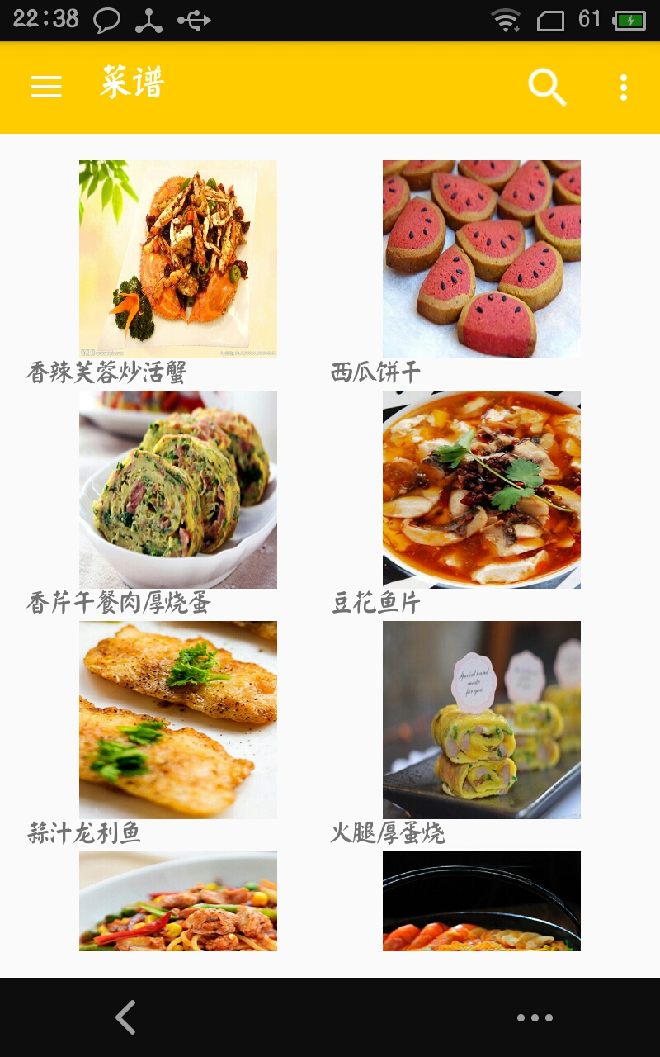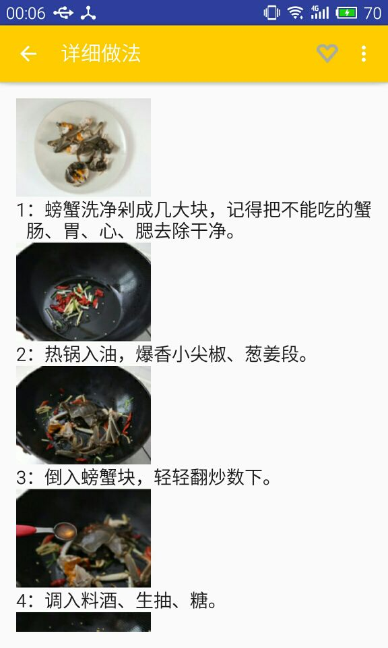
Fragment采用Listview组件，点击每一个图片都会生成一个新的action
Fragment采用listview组件，介绍了菜品的制作过程

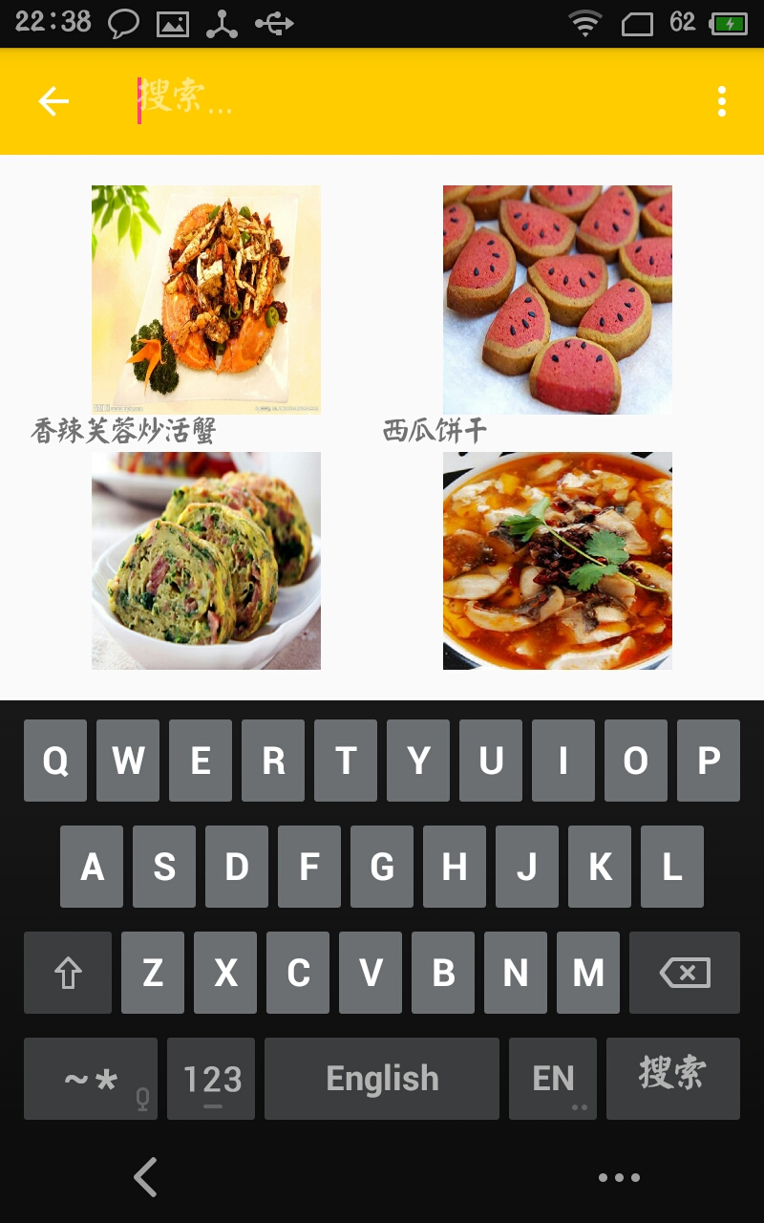
Action bar：包含了一个返回button，editview文字输入和drawer具体内容。
Action bar:一个返回button，textvew保存字符“登录”

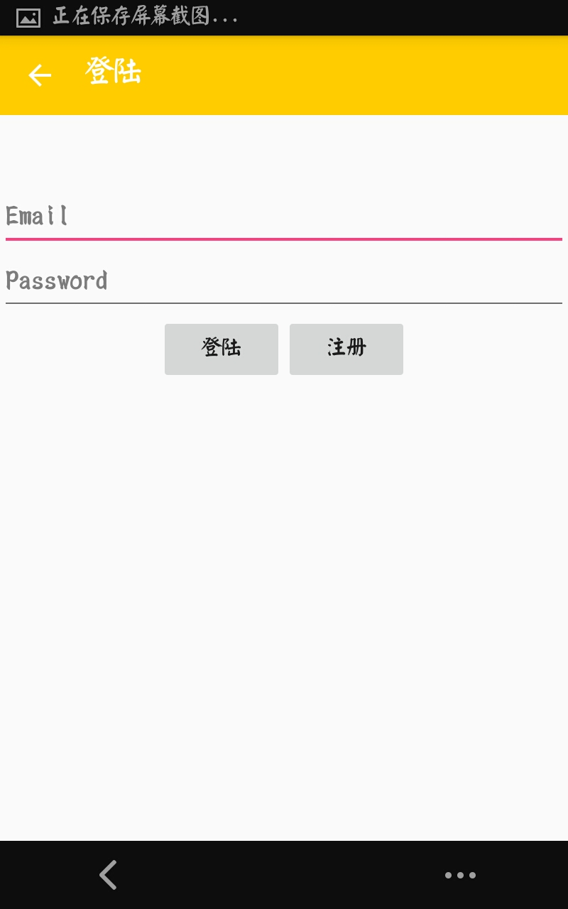
Main Content Area：两个editview：记录登录账号和密码信息，一个登录button和一个注册button。采用linearlayout 布局

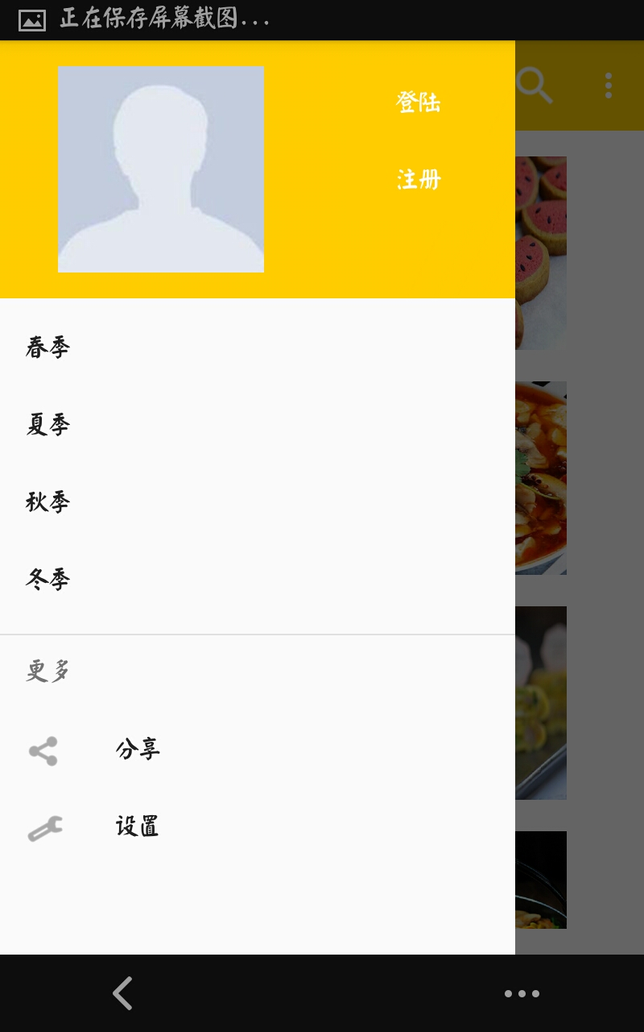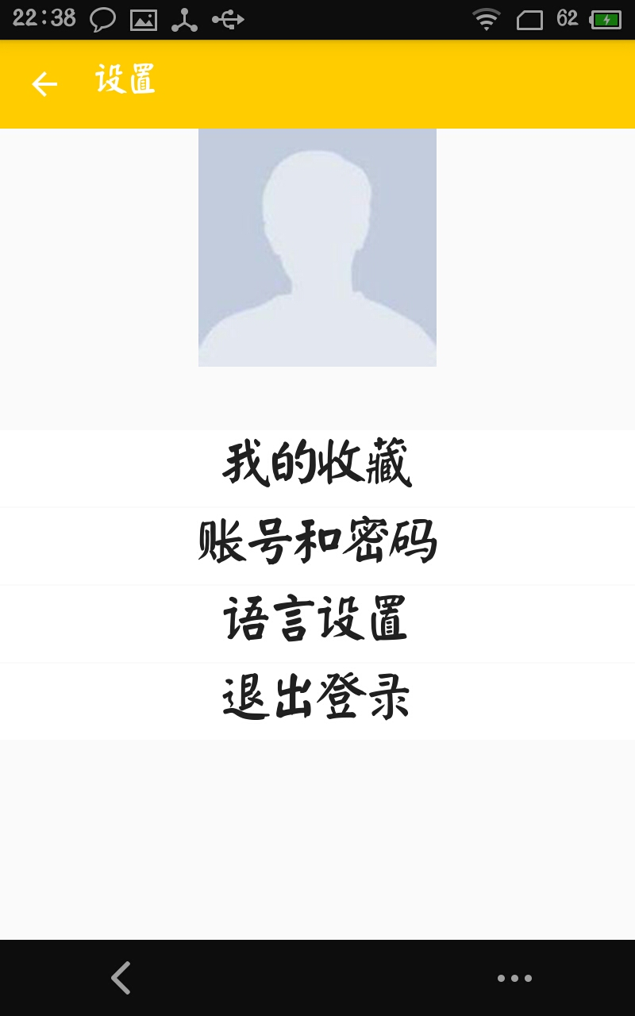
菜单button具体内容：新的action bar中包含登录注册button，设置button。
采用linerlayout布局。
Main content area：采用listview布局。
Action bar：一个返回button，
Textview保存字符“设置”。

